Для участия в конкурсе студентам необходимо:
- Заполнить на сайте http://isu.ifmo.ru/ Портфолио пользователя
- Выбрать «Конкурс на повышенную стипендию» учебная деятельность, научно-исследовательская деятельность, общественная, культурно-творческая, спортивная деятельность
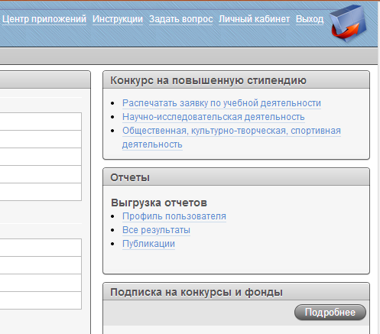
- Подать заявку на выбранную деятельность
- Выбрать и отметить галочкой выбранные поля
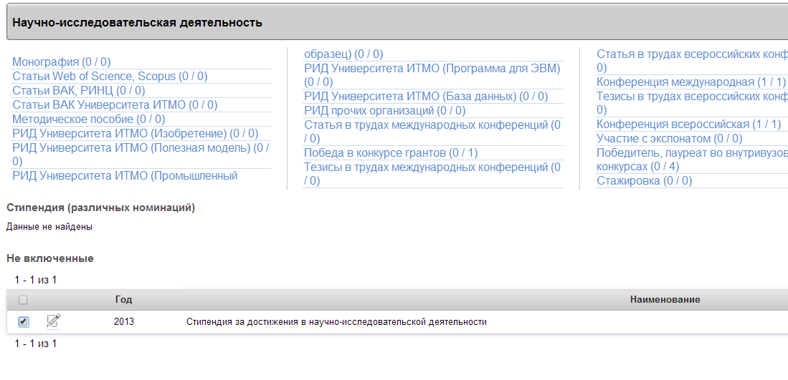

- Нажать на кнопку «Добавить выбранные»
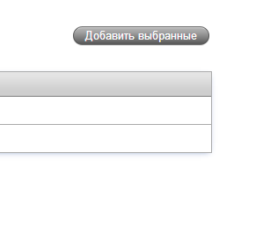
- Подать заявку (изменение заявки будет невозможно)
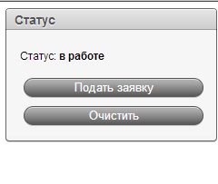
- Распечатать Портфолио-заявку:
  - один экземпляр для учебной деятельности (при наличии более 80% оценок «отлично» за весь период обучения или достижений в указанной деятельности)
  - один экземпляр для научно-исследовательской деятельности (при наличии достижений в указанной деятельности)
  - один экземпляр для общественной/культурно-творческой/спортивной деятельности (при наличии достижений в указанной деятельности)
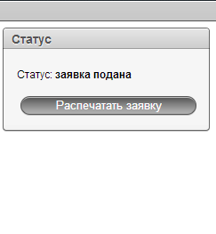

- Подписать Портфолио-заявку:
- у декана, у заведующего кафедрой
- у начальника отдела научно-исследовательской работы студентов
О.В. Елисеева (ауд. 309) (для научно-исследовательской деятельности)
  - у начальника управления по внеучебной и социальной работе Д.А. Светлова (ауд. 453) и председателя Ассоциации студенческого самоуправления
Е.О. Раскина (ауд. 159-а) (для общественной/культурно-творческой/спортивной деятельности)
- Сдать Портфолио-заявки и задать вопросы можно:
  - по научно-исследовательской деятельности – в ауд. 309 с понедельника по четверг с 11.00 - 13.00 и с 14.00 - 16.00
  - по учебной деятельности – в ауд. 382a с 10 30 - 13.00 и с 14.00 - 15 30
  - по общественной/культурно-творческой/спортивной деятельности – а ауд. 159-а с 11 00 - 13.00 и с 14.00 - 17 00
Примечания:
- Студентам магистрантам, поступившим из других вузов, для подачи заявки на повышенную стипендию по учебной деятельности необходимо предоставить заверенную копию приложения диплома с оценками.
- Документы, предоставленные не в полном объеме, не рассматриваются.
- По научно-исследовательской деятельности учитываются следующие показатели:
1. Монография:
2. Статья в международных рецензируемых журналах и трудах конференций, входящих в одну из систем цитирования: Web of Science, Scopus:
3. Статья в рецензируемых журналах РФ (из перечня ВАК):
4.Статья в рецензируемых журналах Университета ИТМО (статья, опубликованная в следующих журналах от подразделений Университета ИТМО, из перечня ВАК):
1.) Известия высших учебных заведений. Приборостроение;
2.) Научно-технический вестник информационных технологий, механики и оптики;
3.) Наносистемы: физика, химия, математика;
4.) Научный журнал Университета ИТМО. Серия: Холодильная техника и кондиционирование, (электронный журнал);
5.) Научный журнал Университета ИТМО. Серия: Экономика и экологический менеджмент (старое название – Научный журнал СПбГУНИПТ. Серия Экономика и экологический менеджмент, (электронный журнал)
6.) Научный журнал Университета ИТМО. Серия: Процессы и аппараты пищевых производств (старое название – Научный журнал СПбГУНИПТ. Серия: Процессы и аппараты пищевых производств, (электронный журнал);
(фамилия и инициалы авторов, название статьи, название журнала, год, номер тома, номер выпуска, страницы).
5. Методическое пособие (автор, соавтор):
6. РИД (Изобретение) (результаты интеллектуальной деятельности):
7. РИД (Полезная модель) (результаты интеллектуальной деятельности):
8. РИД (Промышленный образец) (результаты интеллектуальной деятельности):
9. РИД (Программа для ЭВМ) (результаты интеллектуальной деятельности):
10. РИД (База данных) (результаты интеллектуальной деятельности):
11.РИД (Прочих организаций):
12. Статья в трудах международных конференций (статья в журналах, не входящих в системы цитирования: Web of Science, Scopus):
13. Победа в конкурсе грантов, (индивидуальный грант, УМНИК):
14. Тезисы в трудах международных конференций (тезисы в журналах, не входящих в системы цитирования: Web of Science, Scopus):
15. Статья в трудах всероссийских конференций:
16. Выступление на международных конференциях:
17. Тезисы в трудах всероссийских конференций:
18. Выступление на всероссийских конференциях:
19. Участие с экспонатом на выставках:
20. Победитель, лауреат внутривузовских конкурсов:
21. Стажировка:
22. Участие в международных научных лабораториях:
23. Участие в коллективных НИОКР, финансируемых в рамках подготовки магистрантов и аспирантов Университета ИТМО:
24. Участие в прочих коллективных НИР и ОКР:
25. Стипендия (различных номинаций):
26. Премия (различных номинаций):
27. Диплом (различных номинаций):
28. Выступление на прочих конференциях:
29. Статья в научных журналах и сборниках:
30. Участие во внутривузовских конкурсах.

